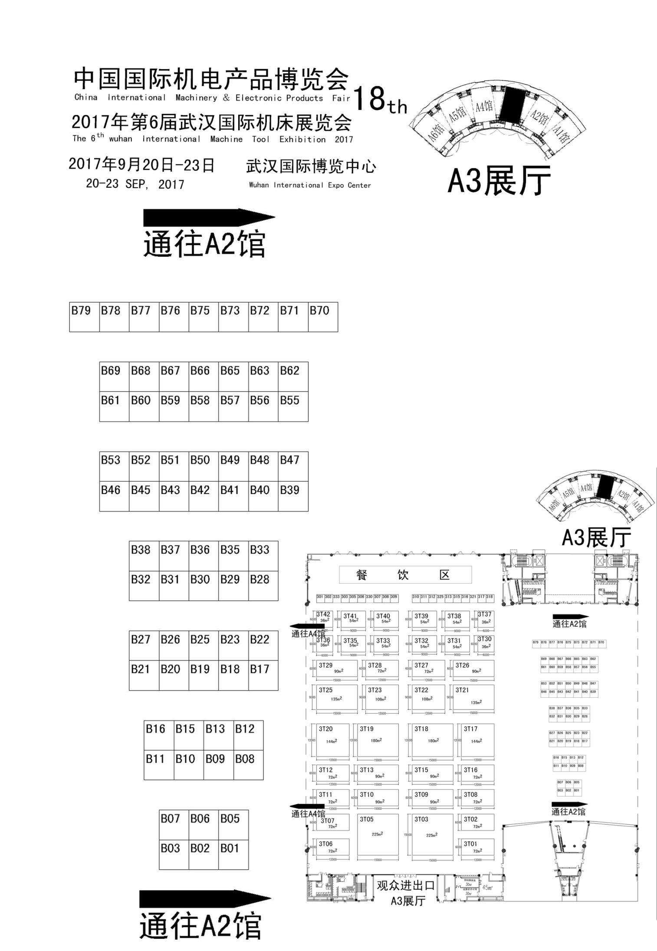

**B61百斯特**

**模具企业预留**

**湖北模协专区**

B61百斯特